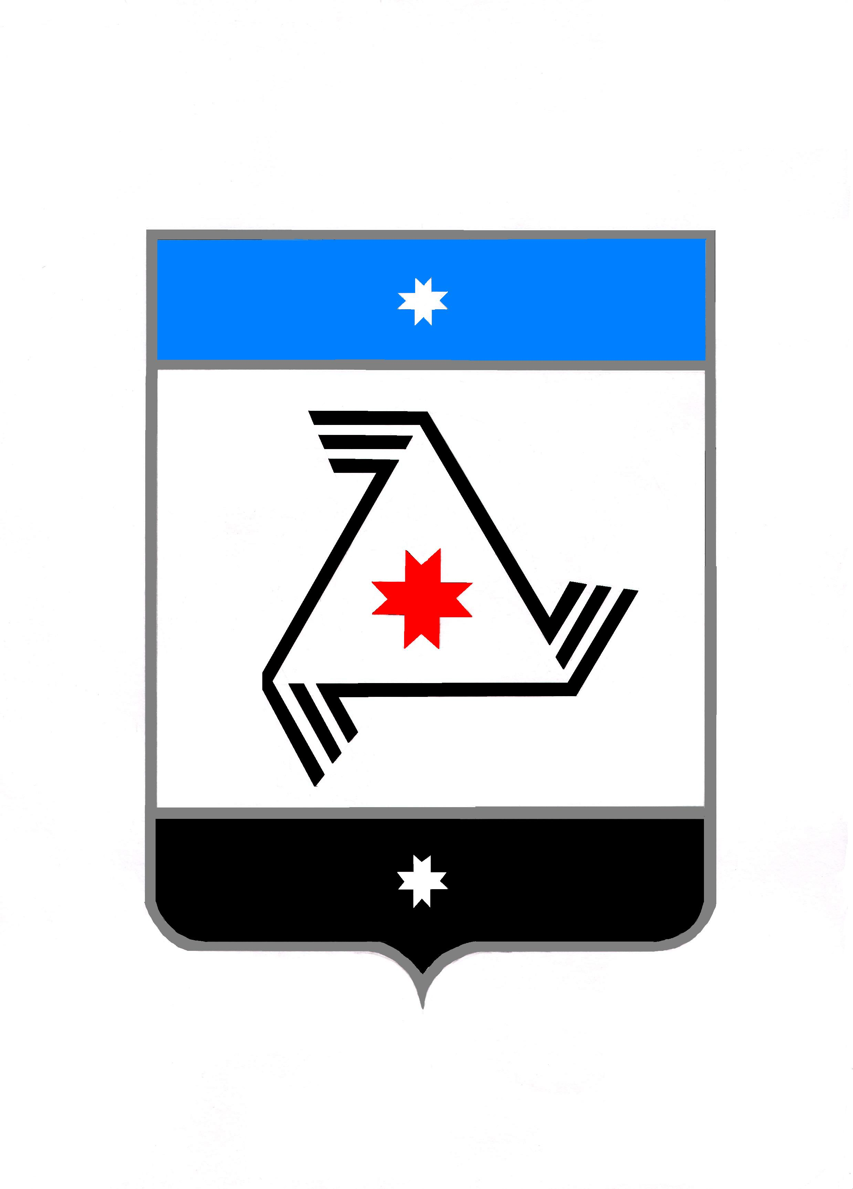
АДМИНИСТРАЦИЯ МУНИЦИПАЛЬНОГО ОБРАЗОВАНИЯ «БАЛЕЗИНСКИЙ РАЙОН»

«БАЛЕЗИНО ЁРОС» МУНИЦИПАЛ КЫЛДЫТЭТЛЭН АДМИНИСТРАЦИЕЗ

П О С Т А Н О В Л Е Н И Е

17 июля 2019г. № 819

п. Балезино

О проведении общественных обсуждений
по проектируемому объекту «Реконструкция
автомобильной дороги (Игра-Глазов)
ст. Люк км 0+000-км 6+024

На основании обращения ООО «Инжиниринг», в соответствии с Федеральным законом от 06.10.2003 № 131-ФЗ «Об общих принципах организации местного самоуправления в Российской Федерации», Федеральным законом от 10.01.2002 № 7-ФЗ «Об охране окружающей среды», Федеральным законом от 23.11.1995 № 174-ФЗ «Об экологической экспертизе», приказом Государственного комитета Российской Федерации по охране окружающей среды от 16.05.2000 № 372 «Об утверждении Положения об оценке воздействия намечаемой хозяйственной и иной деятельности на окружающую среду в Российской Федерации», Положением о порядке проведения общественных обсуждений о намечаемой хозяйственной и иной деятельности на территории муниципального образования «Балезинский район», которая подлежит экологической экспертизе, утвержденным постановлением Администрации муниципального образования «Балезинский район» от 01 июля 2019г. № 737, ПОСТАНОВЛЯЮ:
1. Провести общественные обсуждения по окончательному варианту материалов по оценке воздействия на окружающую среду по объекту: «Реконструкция автомобильной дороги (Игра-Глазов) ст. Люк км 0+000 - км 6+024», подлежащего государственной экологической экспертизе. Цель намечаемой деятельности: реконструкция дороги, расположенной в границах ООПТ «Кепский».
2. Установить следующие дату, время и место проведения общественных обсуждений:
2.1. дата проведения - 26.08.2019 года;
2.2. время проведения - в 15.00 часов по местному времени;
2.3. место проведения - здание Администрации муниципального образования «Балезинский район» по адресу: Удмуртская Республика, Балезинский район, п. Балезино, ул. Кирова, д. 2, каб. 26.
3. Утвердить состав комиссии по проведению общественных обсуждений в соответствии с приложением.
4. Разместить настоящее постановление на официальном сайте Администрации муниципального образования «Балезинский район» в сети «Интернет».

И.о. Главы муниципального
образования «Балезинский район» Е.А.Касимова

Приложение к постановлению Администрации
муниципального образования «Балезинский район»
от «17» июля 2019 года № 819

Состав комиссии

Председатель комиссии - заместитель главы Администрации муниципального образования «Балезинский район» по вопросам строительства и ЖКХ – С.А. Кирющенков;

Члены комиссии:

- Начальник отдела строительства, ЖКХ и архитектуры Администрации муниципального образования «Балезинский район» - Г.И. Костин;
2. Глава муниципального образования «Андрейшурское» (по согласованию) - И.Г. Туканова;
3. Глава муниципального образования «Исаковское» (по согласованию) – К.Г. Корепанов;
4. Начальник управления имущественных и земельных отношений Администрации муниципального образования «Балезинский район» – А.Н. Смирнов;
5. Специалист-эксперт отдела строительства, ЖКХ и архитектуры Администрации муниципального образования «Балезинский район» - Н.А. Скобкарева.

